**白河國中資訊科技課程:PYTHON**

**壹、我們課程執行PYTHON程式的平台環境有兩種:**

1. **單機版Pycharm**

**二、線上版Google Colab**

**(一)**登入google教育帳號:

同學點選網站: <https://www.google.com.tw/?hl=zh_TW>

右上角登入GOOGLE教育帳號:

**帳號規則: 大部分同學帳號為stxxxxxxx@go.edu.tw，例如你的openID為st1234567，那你的帳號就是st1234567@go.edu.tw**

(二)點選colab網站: <https://colab.research.google.com/?hl=zh-tw>

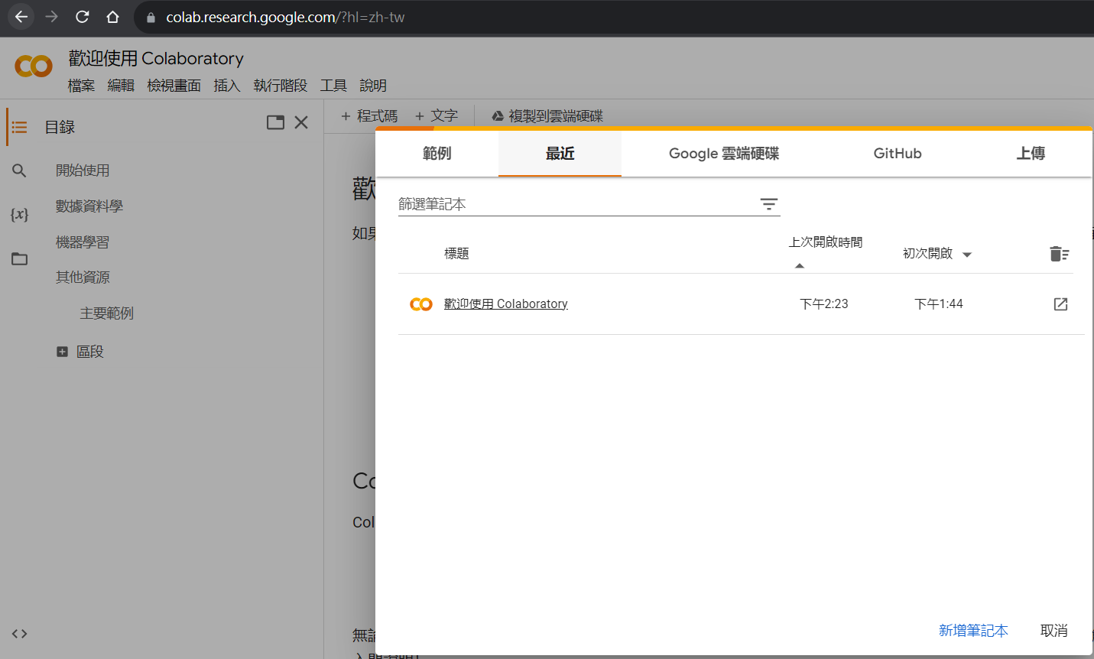

**貳、單機版Pycharm建立python文件  
一、打開桌面Pycharm程式**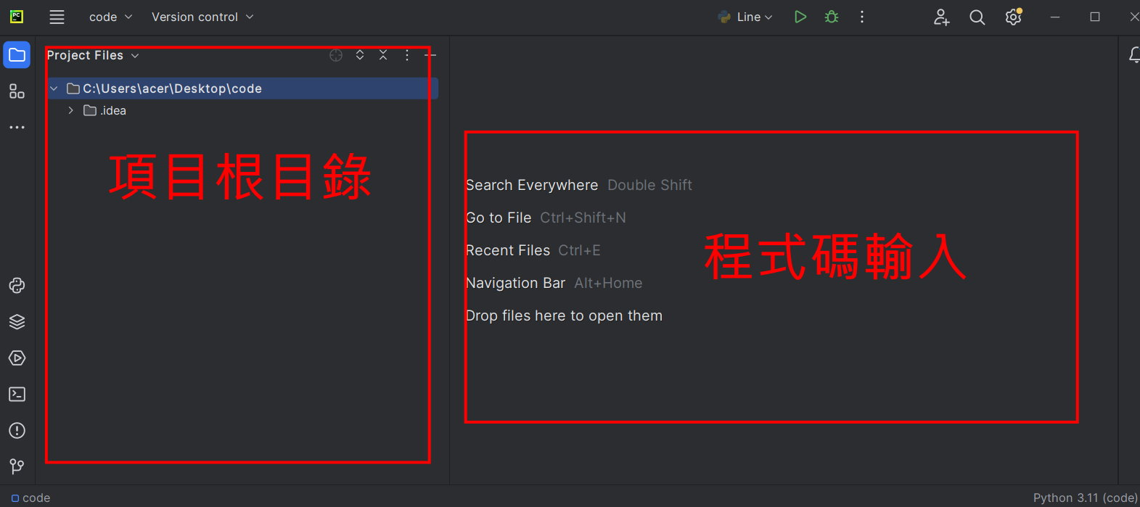

**二、新建或打開文件並書寫程式碼**

**新建：**在左側根目錄內部任一位置－右鍵－[new]－[Python File]－輸入檔名(班級+座號)－OK  
註:將來檔案會上傳伺服器執行，檔名不能使用中文

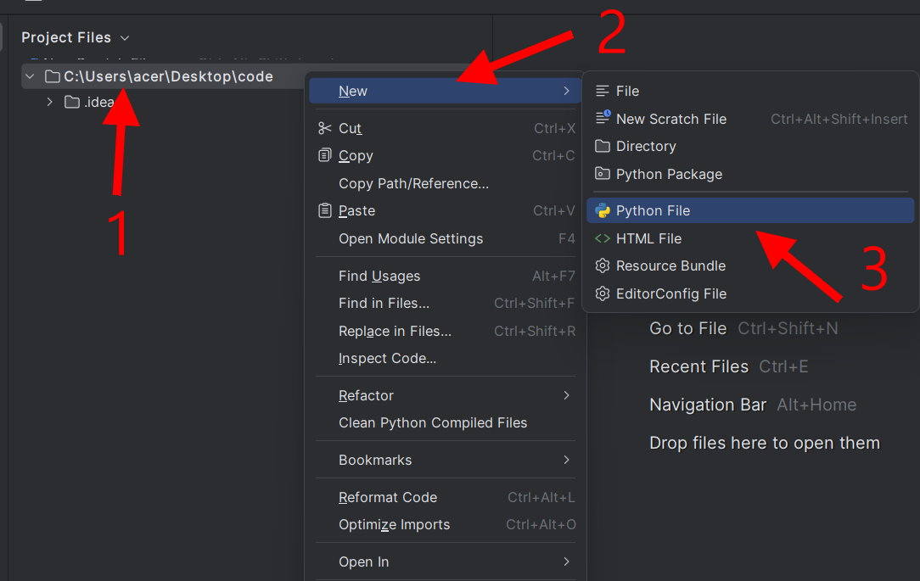

這裡老師輸入90601檔名，各位發現除了檔名之外，副檔名出現了［.py］，這是python檔案的格式。

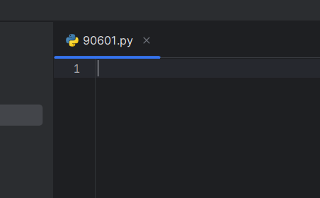

## 今日課程: Python運算符號分類1(1)

**運算符號分五類:**

* 算術運算子
* 賦值運算子
* 複合賦值運算子
* 比較運算子
* 邏輯運算子

**一、複習上週算數運算子**

|  |  |  |
| --- | --- | --- |
| 運算符號 | 描述 | 舉例 |
| + | 加 | 1 + 2 結果輸出為3 |
| - | 減 | 2 - 1 結果輸出為1 |
| * | 乘 | 3 * 2 結果輸出為6 |
| / | 除 | 6 / 2 結果輸出為3 |
| // | 取整數解(商) | 9 // 4 結果輸出為2 |
| % | 取餘數 | 9 % 4 結果輸出為1 |
| ** | 次方 | 2 ** 4 結果輸出為16，即是2*2*2*2 |
| ( ) | 括號 | 小括號裡面優先計算，即  (1 + 2)*3 結果輸出為9 |

#混合運算優先順序: ( ) 高於 ** 高於 * / // % 高於 + -

接續上週算數運算子課程，今日我們來嘗試模擬計算機功能:

**由使用者輸入兩個數字，請電腦幫我們計算**

根據我們學習過的input函數，並建立兩個變數num1,num2來儲存這兩個數字:

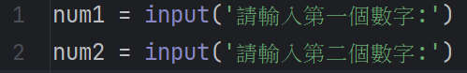

接著我們嘗試把兩個數字分別做加、減、乘、除、取整數解、取餘、或次方等運算，並通通列印print出來:

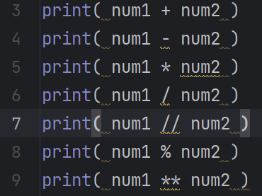

按下右鍵run，並輸入兩個數字:

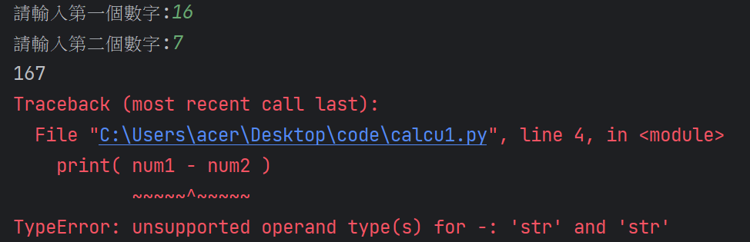

結果發生錯誤，檢查錯誤的最後一行字，發現原來這兩個數字經過input函數之後，都被轉換成str(字串)了，所以當然無法做計算。

這時候，回憶一下先前課程提到的轉換資料型態函數:

|  |  |
| --- | --- |
| 函數 | 說明 |
| int(x) | 將x轉換成一個整數 |
| float(x) | 將x轉換成一個浮點數 |
| str(x) | 將x轉換成一個字串 |
| tuple(s) | 將序列s轉換成一個元祖tuple |
| list(s) | 將序列s轉換成一個列表list |
| eval(str) | 將字串裡的資料轉換成原始程式碼型態 |

我們只要嘗試把輸入的資料再轉換回數字，就可以做運算了，於是我們修改一下前兩行程式，加入int(x)函數:

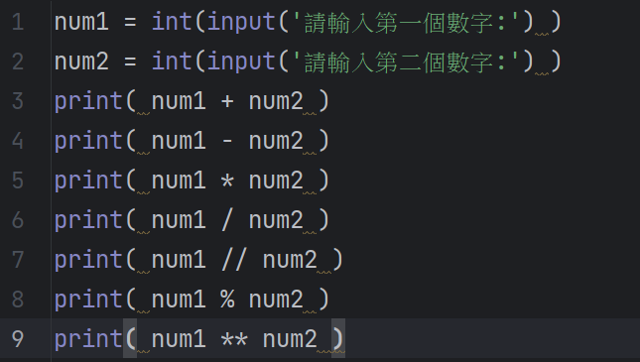

結果正確:

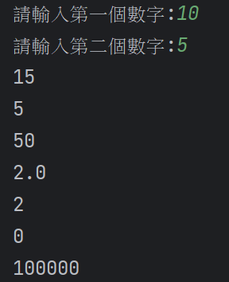

接著我們來寫一個程式用於攝氏、華氏溫度轉換:

華氏 = 攝氏*(9/5)+32

攝氏 = (華氏-32)*5/9

這裡老師要設計讓使用者輸入攝氏溫度後，轉換成華氏溫度，所以先建立一個變數C用來儲存並表示攝氏溫度，加入顯示文字:請輸入攝氏溫度:



接著建立第二個變數F用來儲存華氏溫度，並輸入轉換公式:



接著要使用f格式化輸出，輸出結果告訴使用者轉換後的溫度為多少:



測試一下結果，成功!

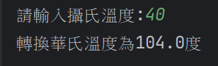

【今日作業】

一、參考第七頁公式，反過來設計程式讓使用者輸入(input)華氏溫度後，轉換並列印出攝氏溫度

二、加入中文敘述，

＂請輸入華氏溫度：＂

＂轉換攝氏溫度為？度＂

三、儲存檔案，將檔案上傳到classroom。

如何儲存檔案

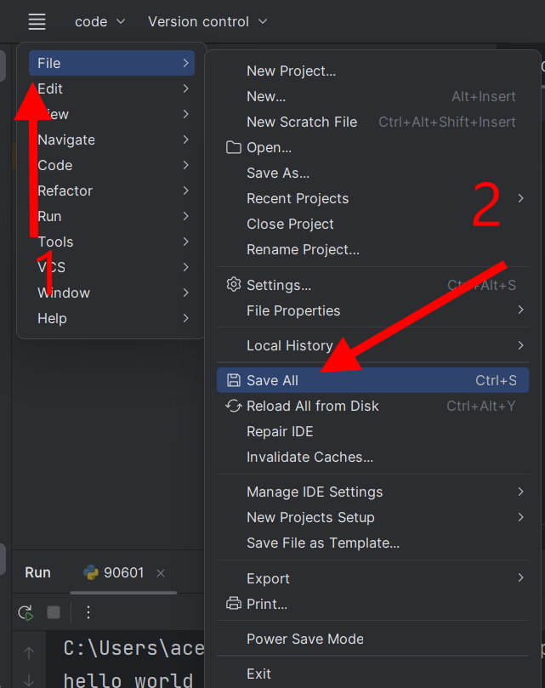

檔案會儲存在畫面路徑的資料夾內: 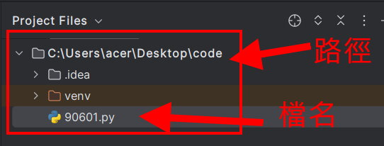

請把這個檔案上傳到google classroom的作業區